天地學習法之現代化工具——天盤地盤
2019-12-12 歷史趣談

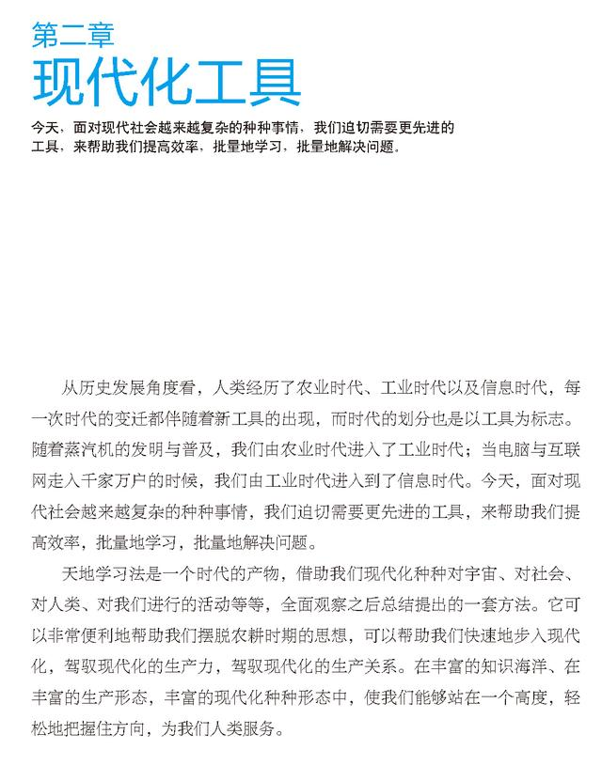
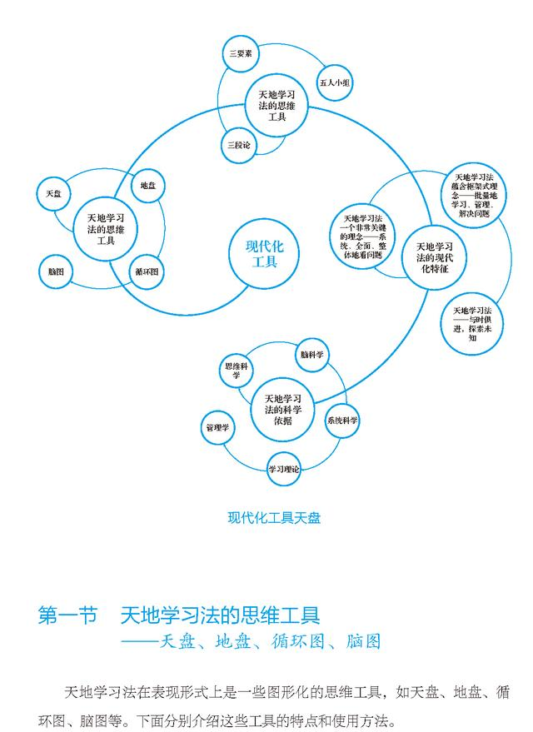
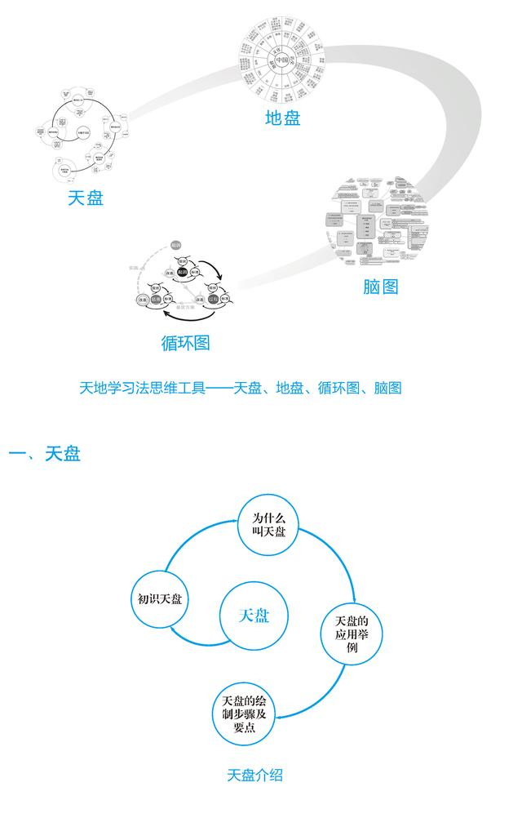
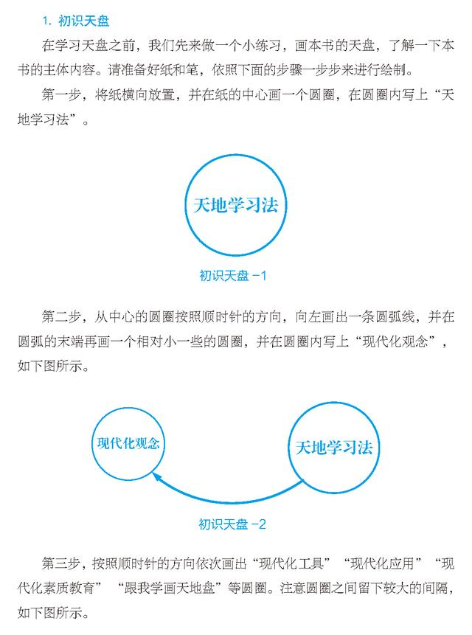
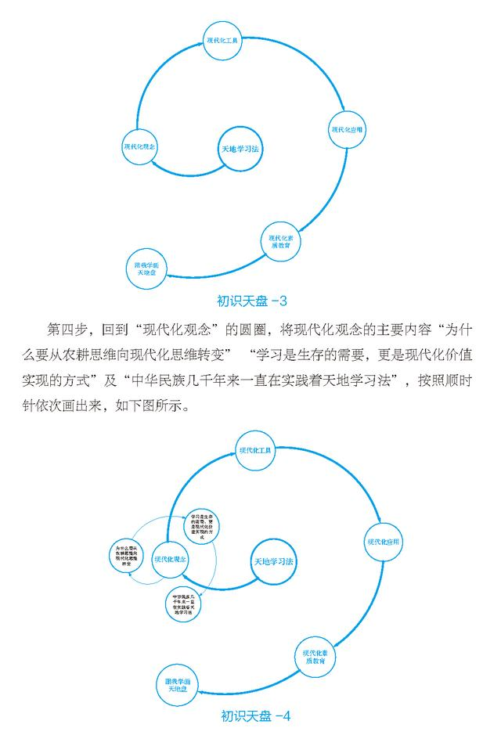
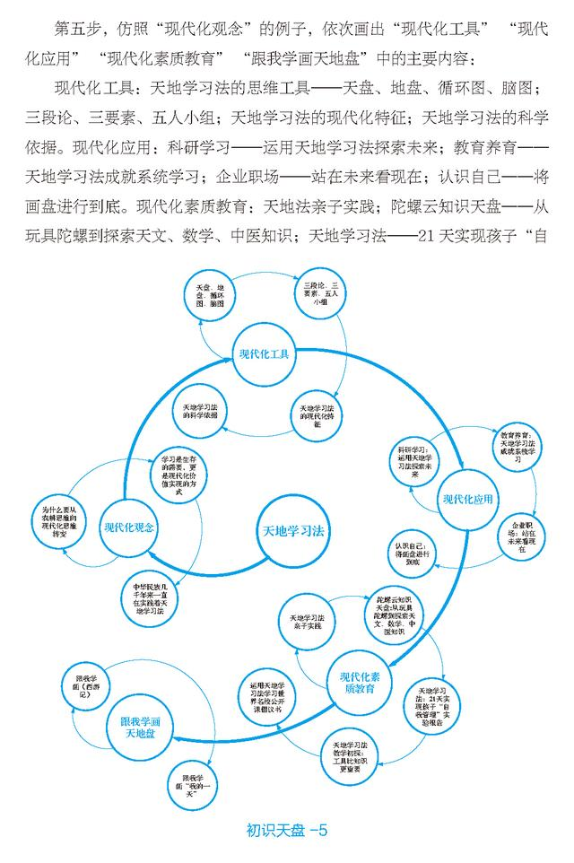
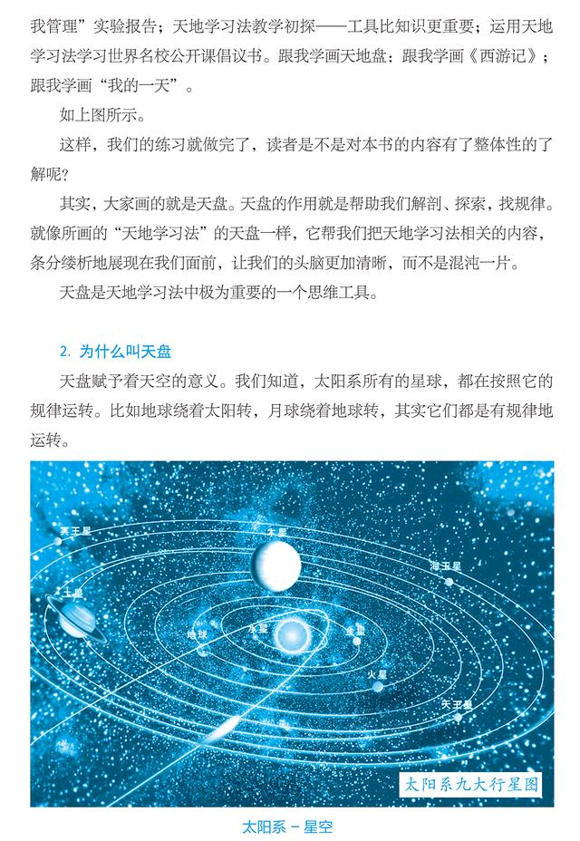
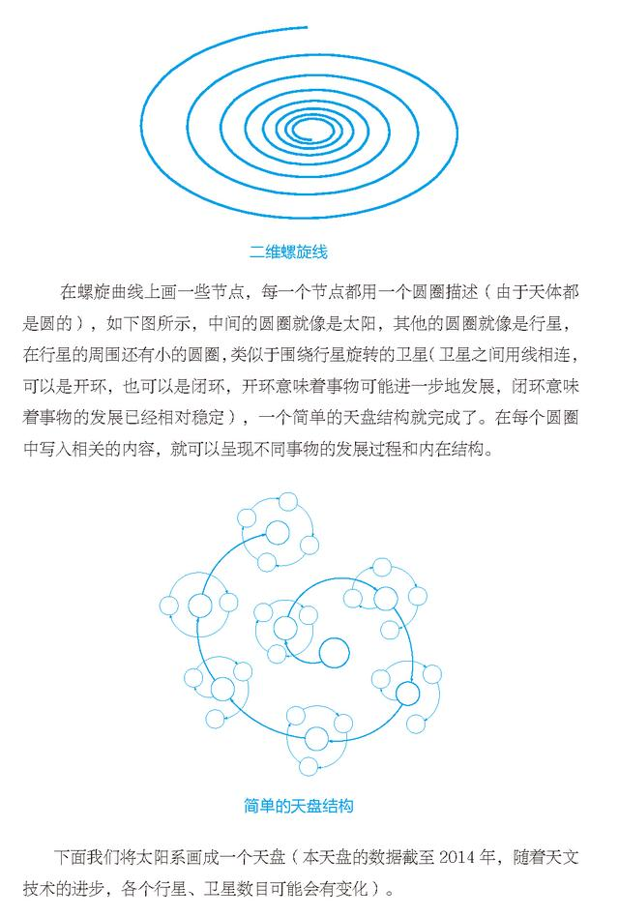
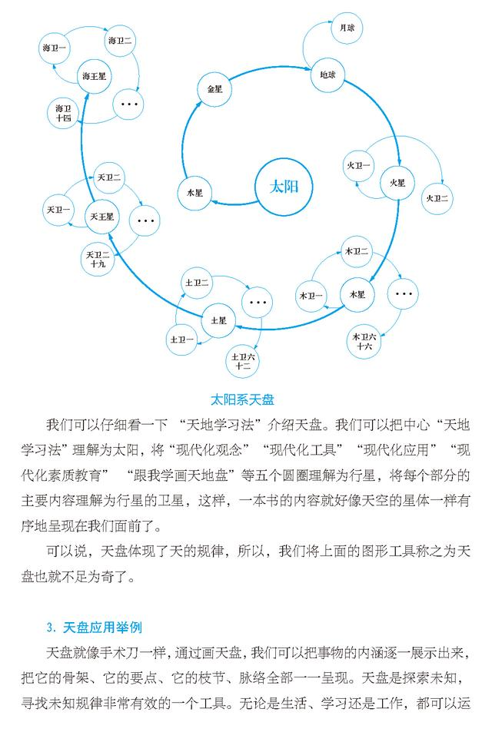
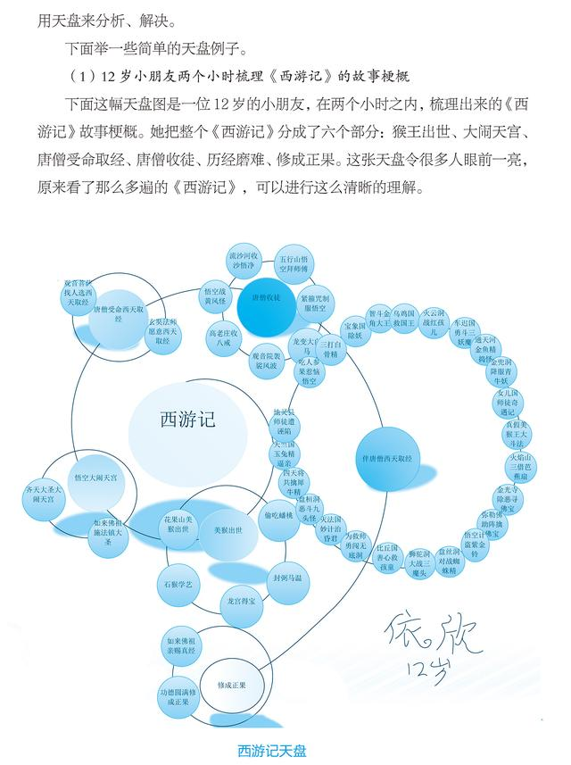
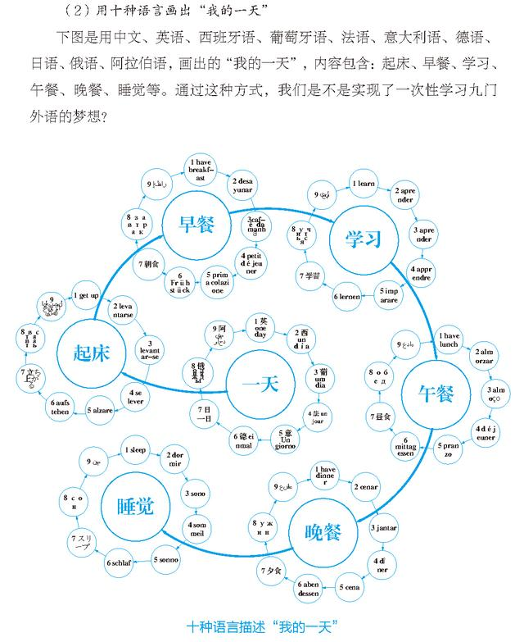
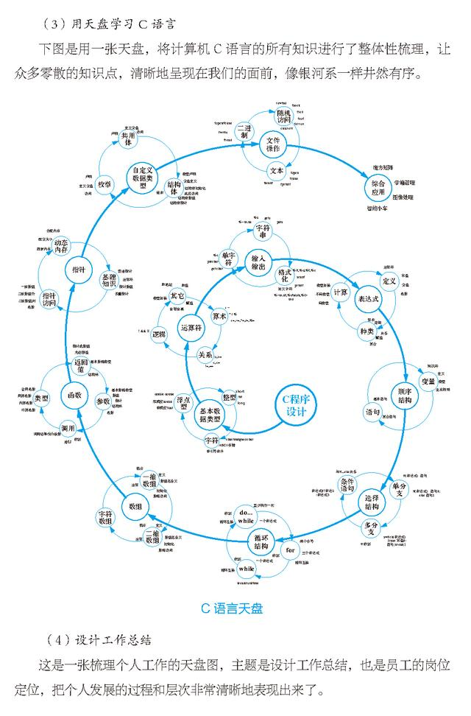
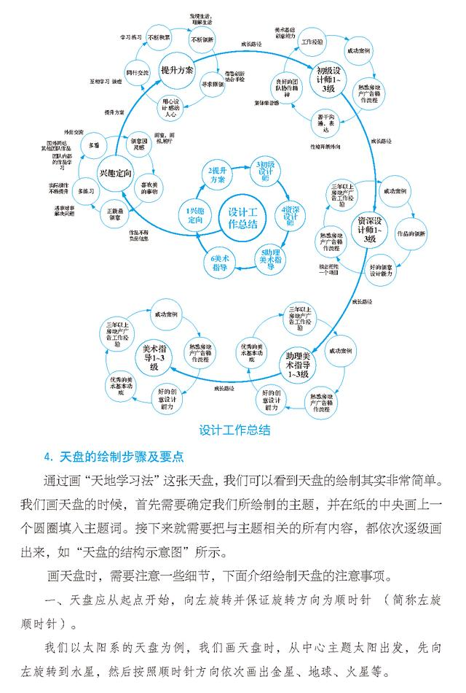
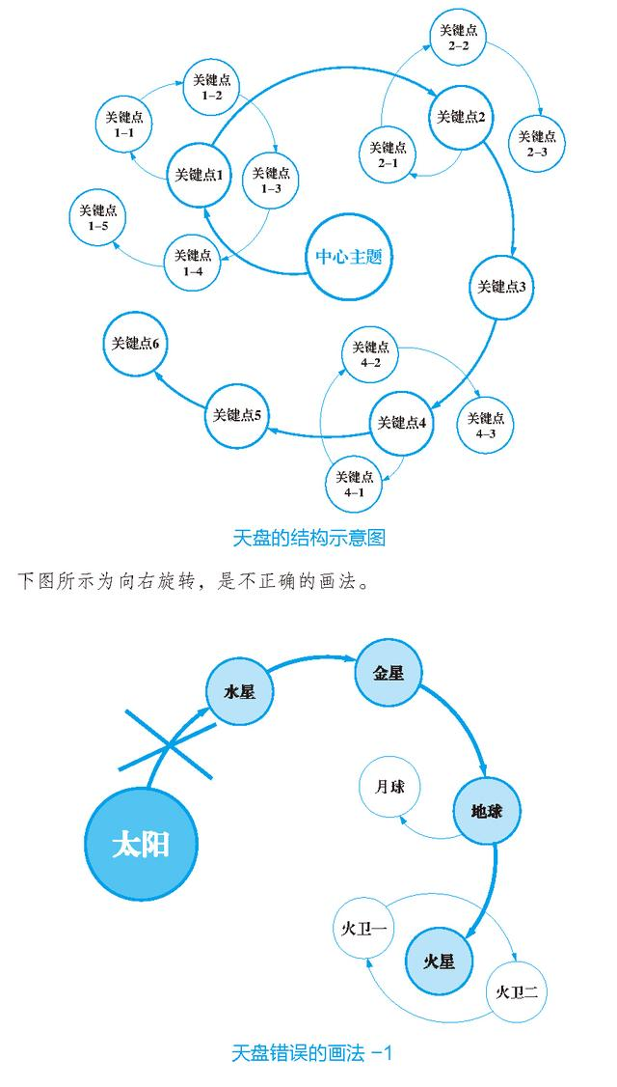
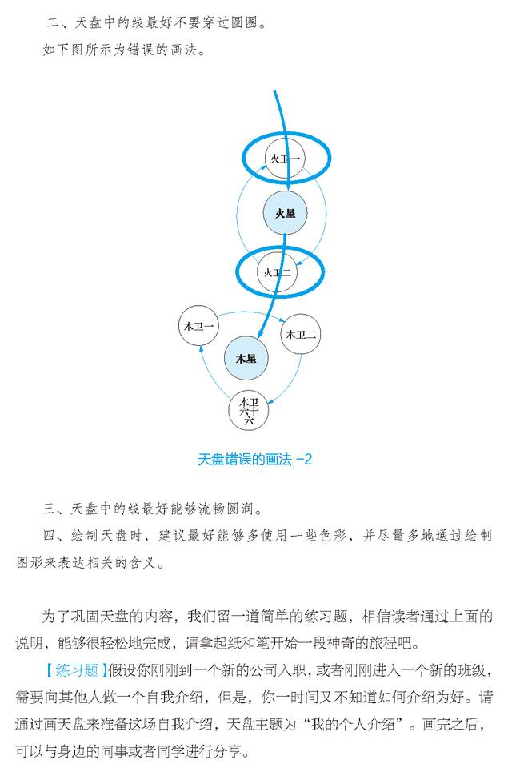
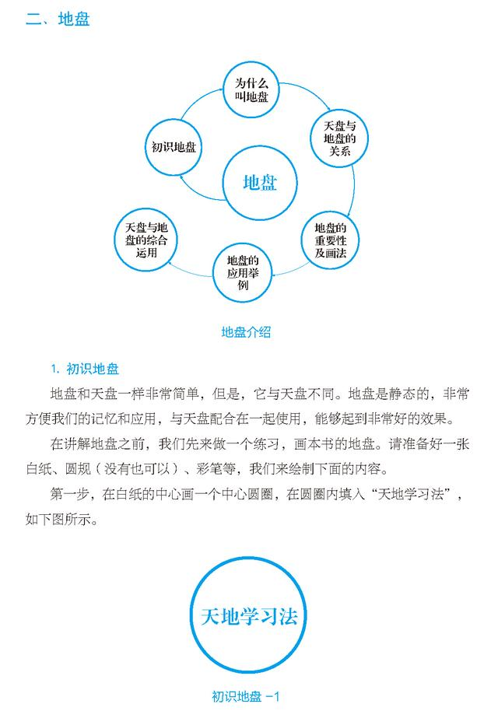
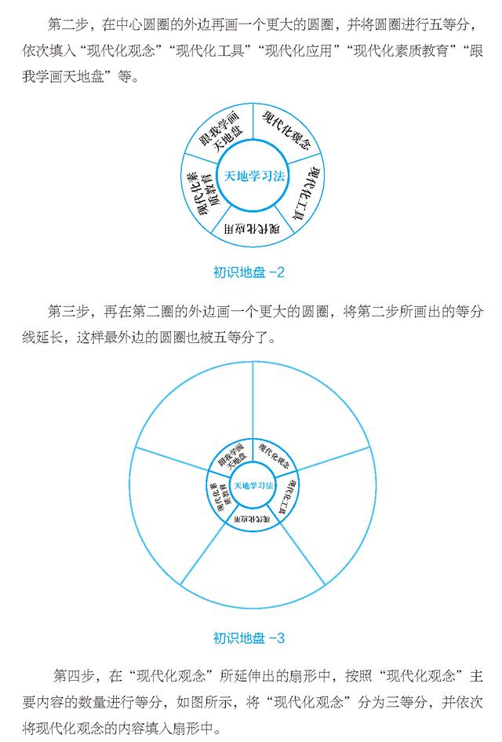
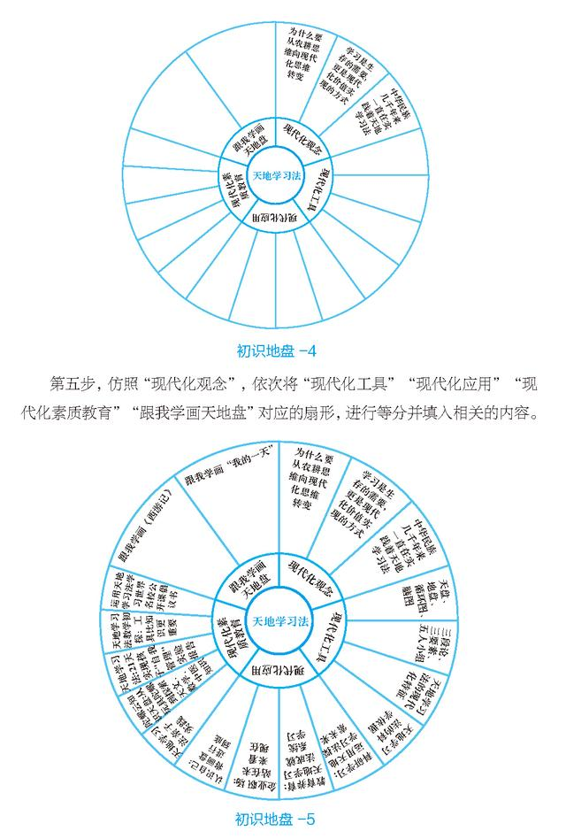
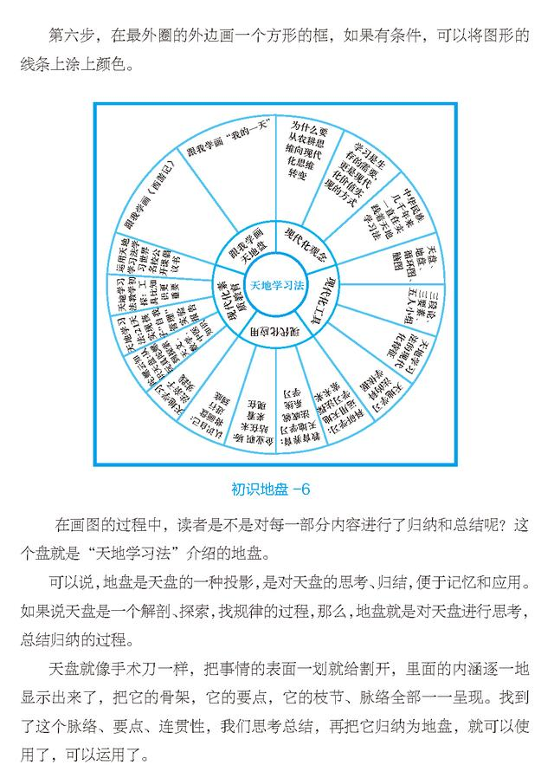
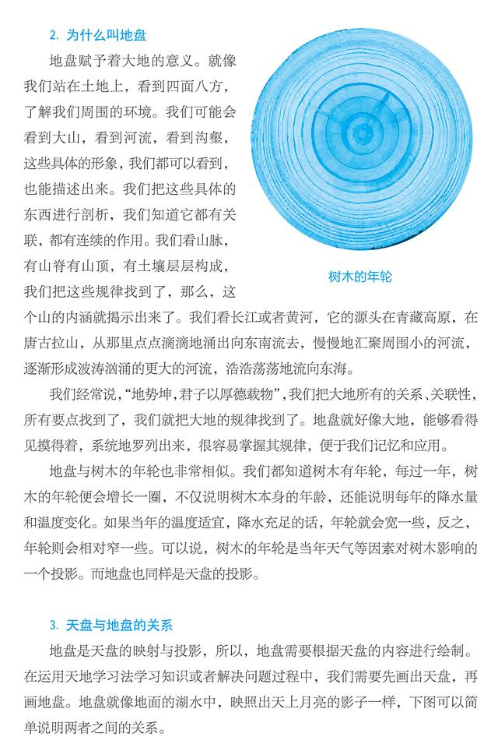
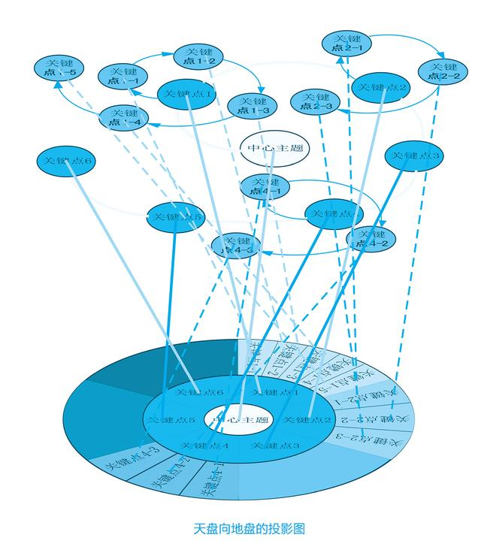

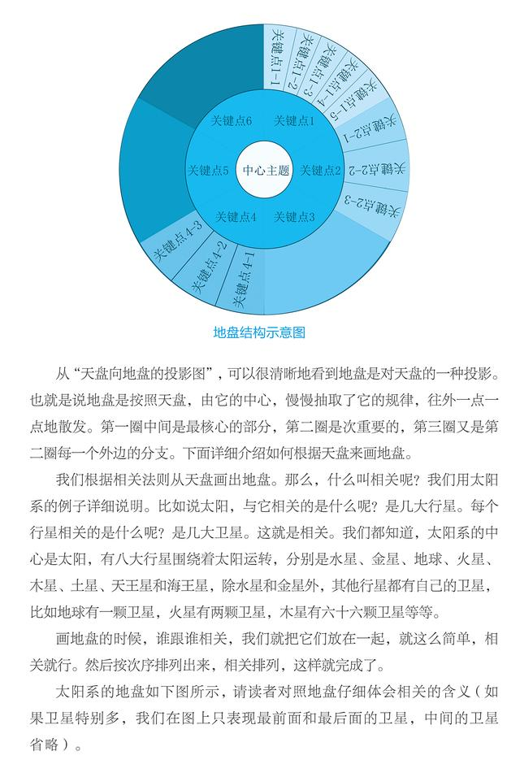
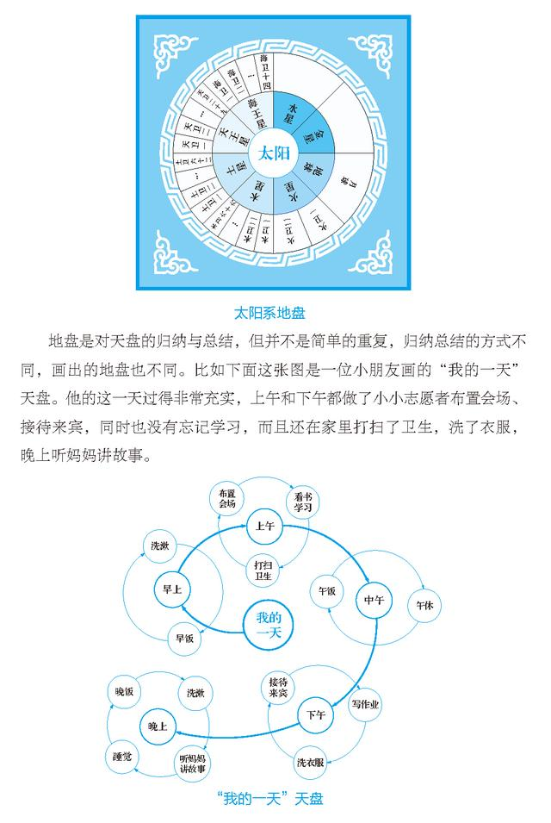
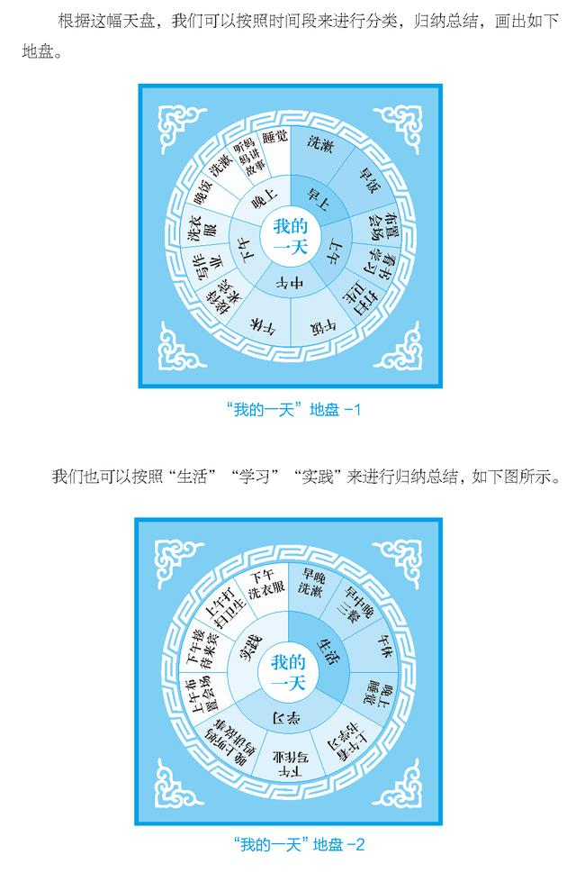
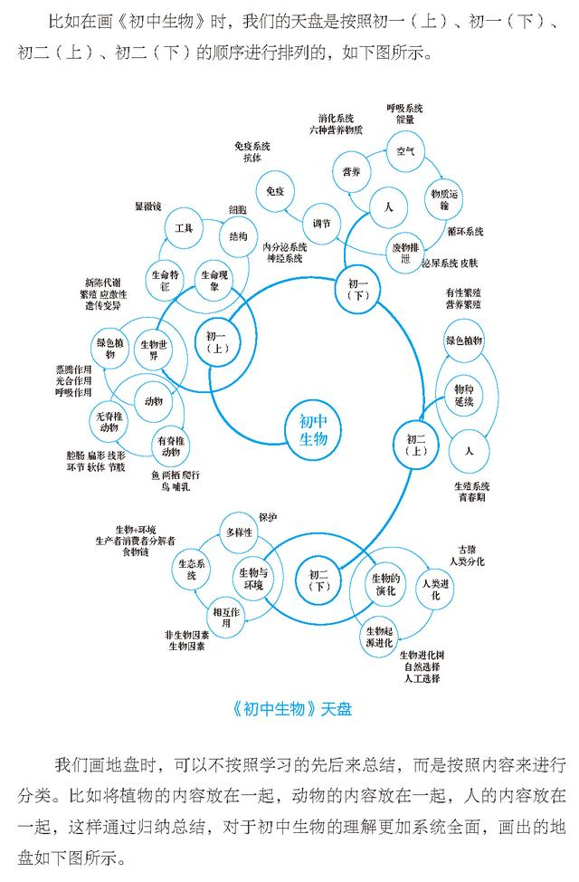
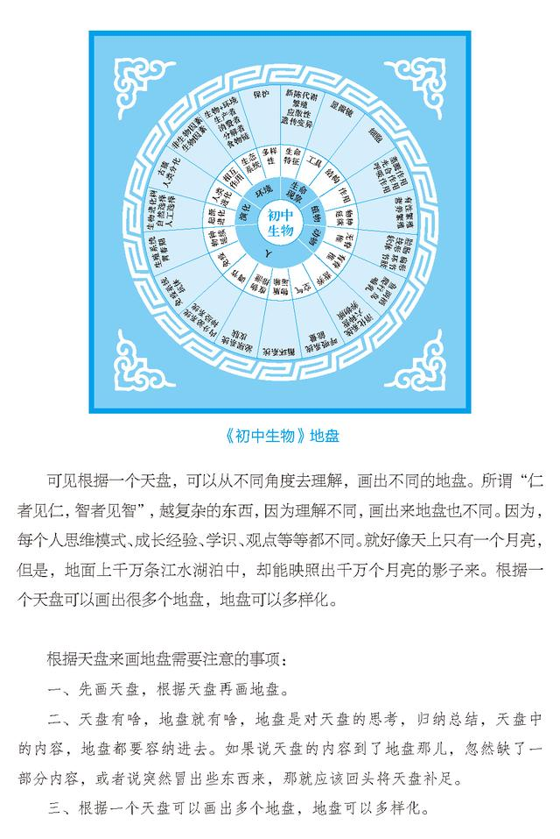
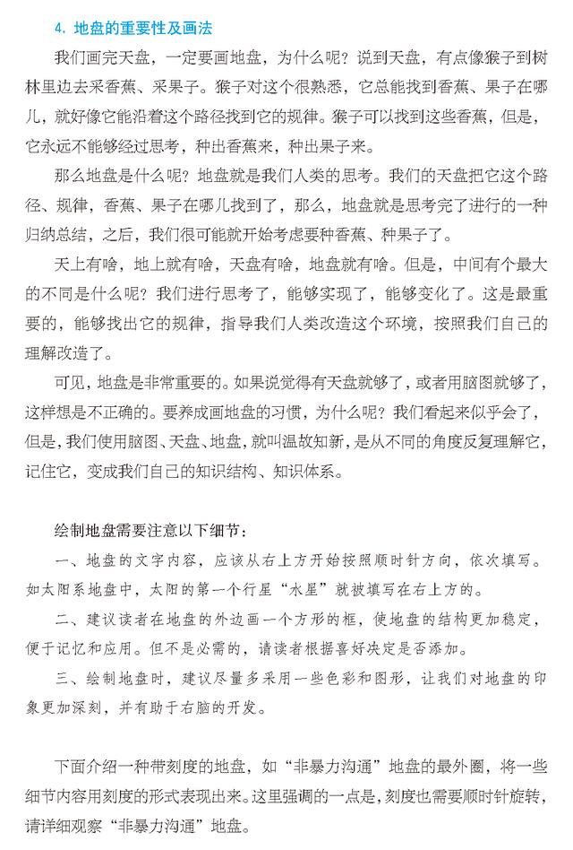
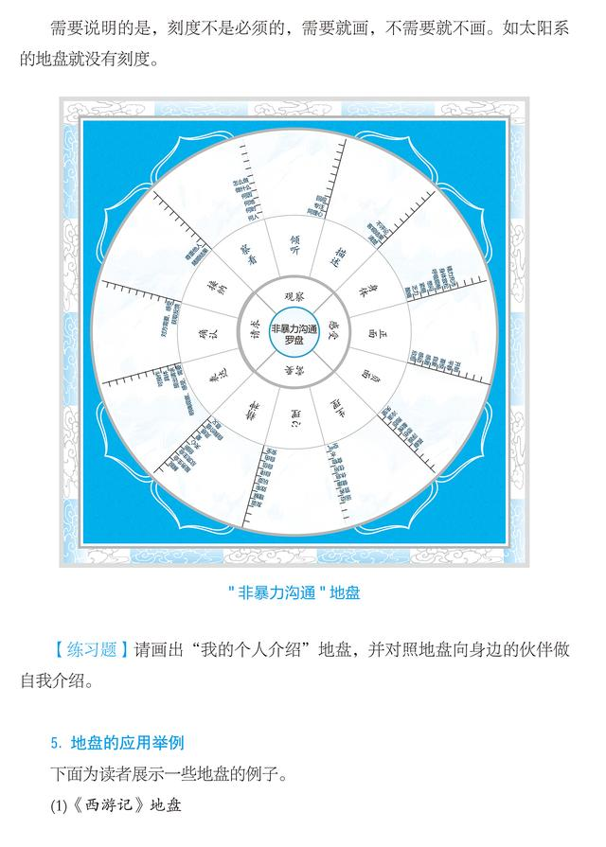

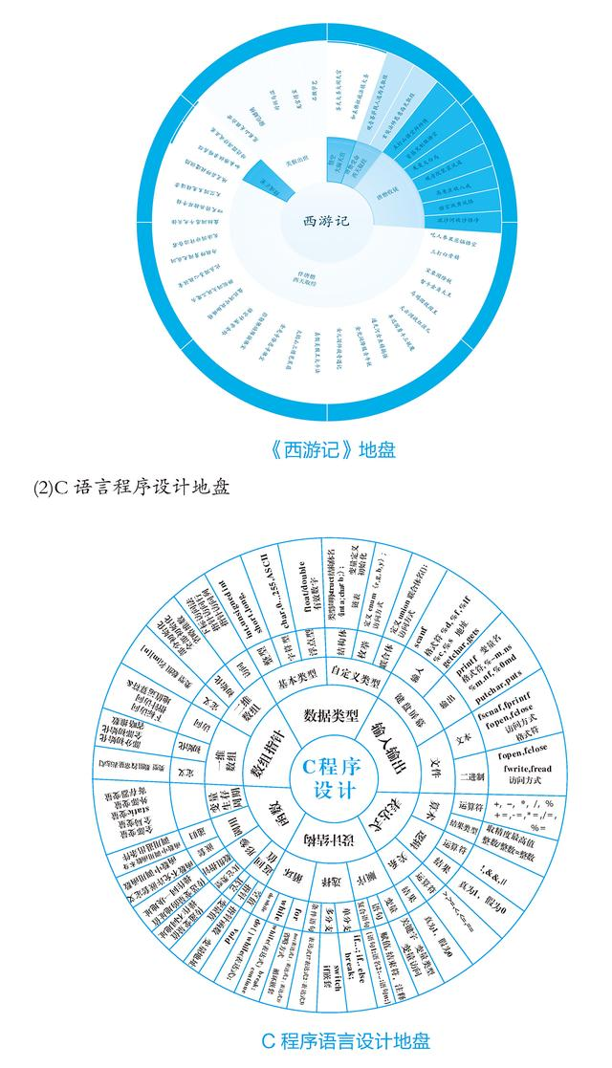
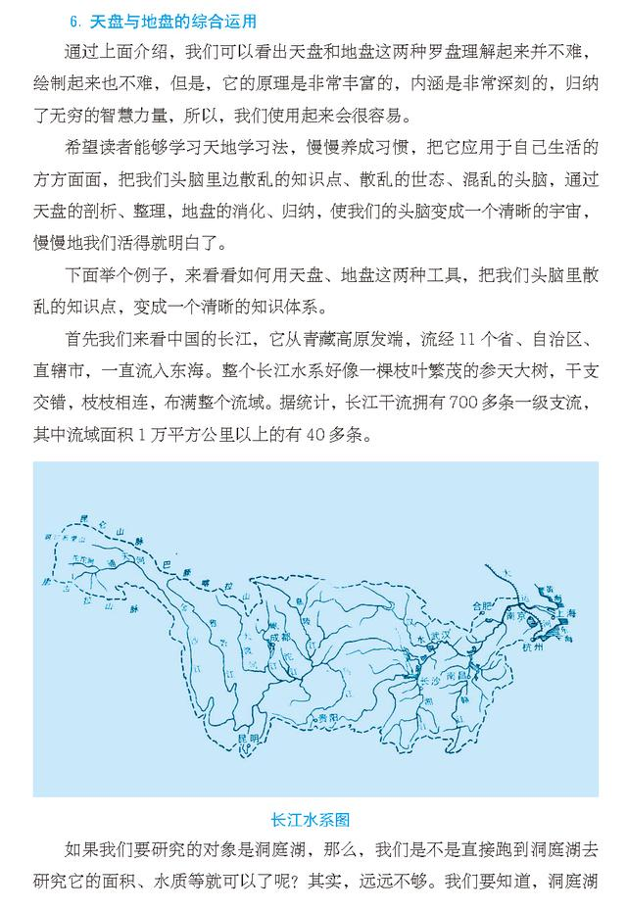
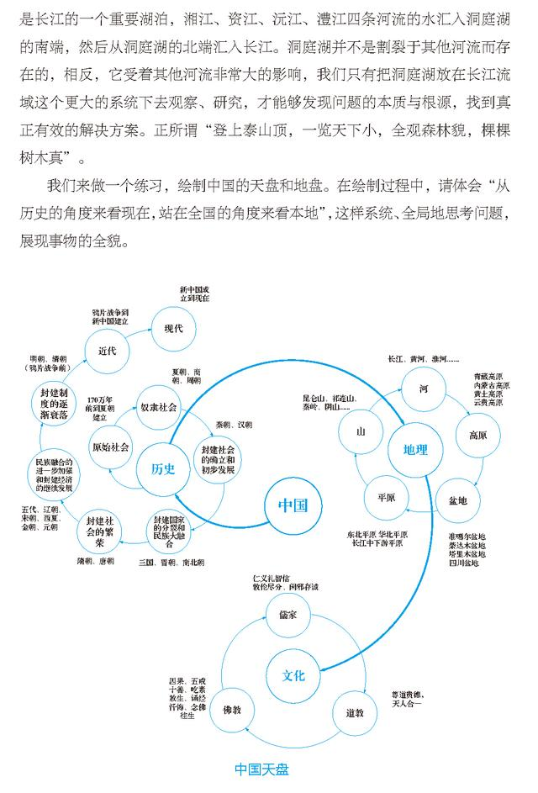
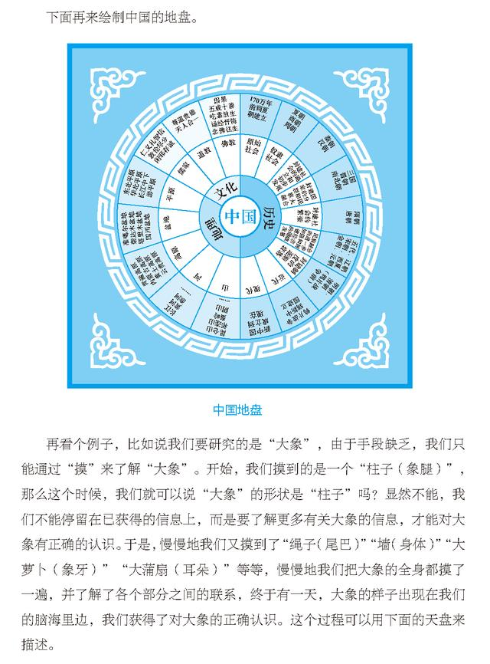
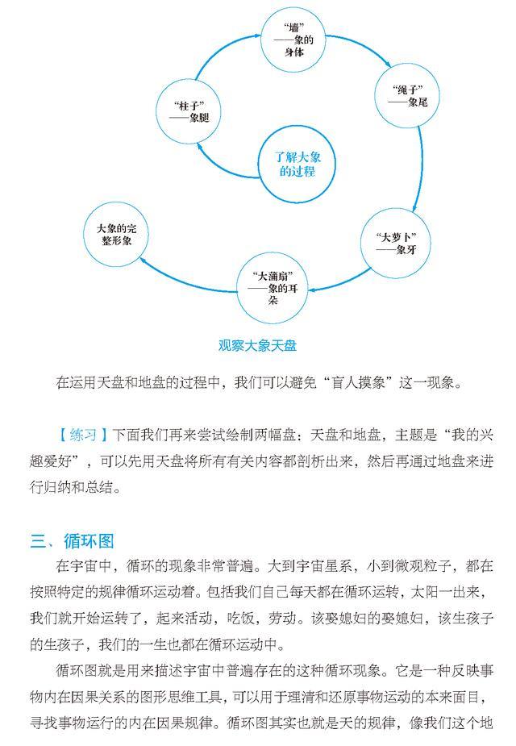
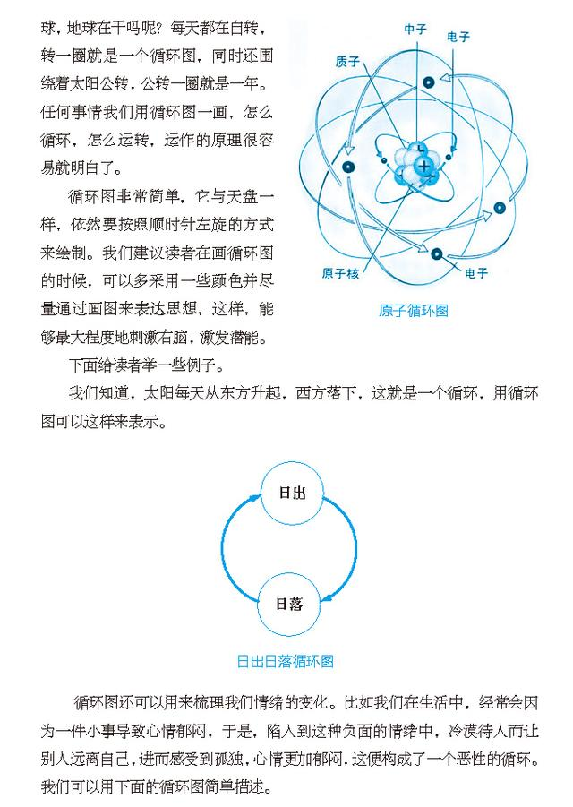
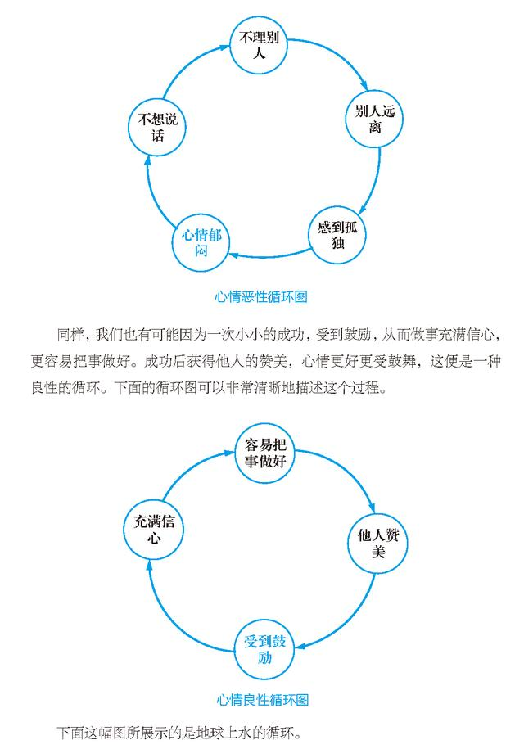
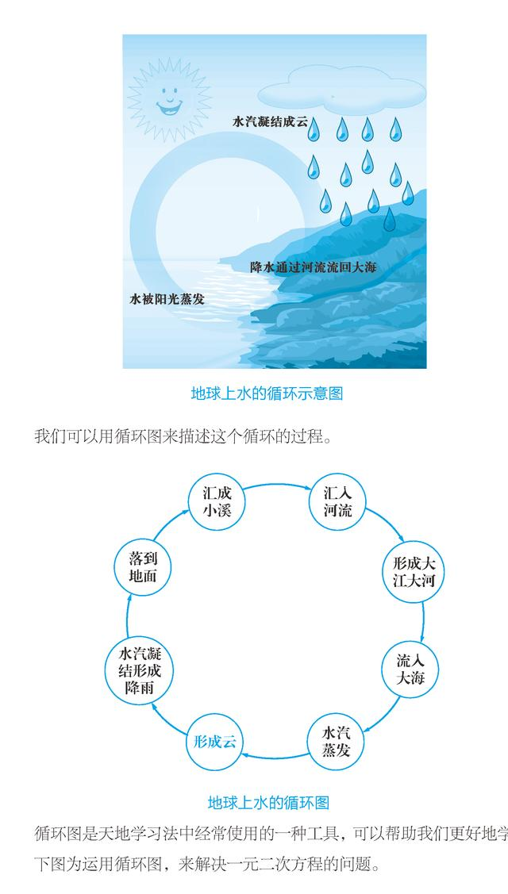

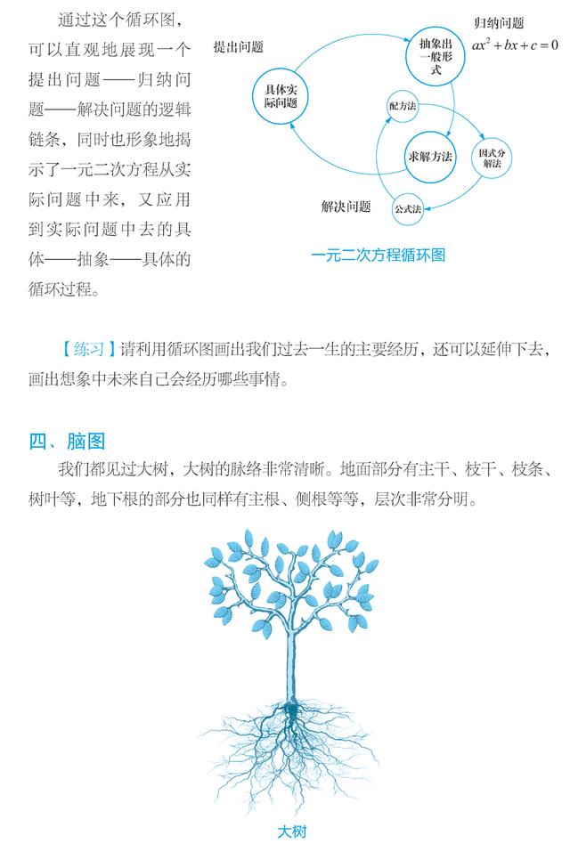

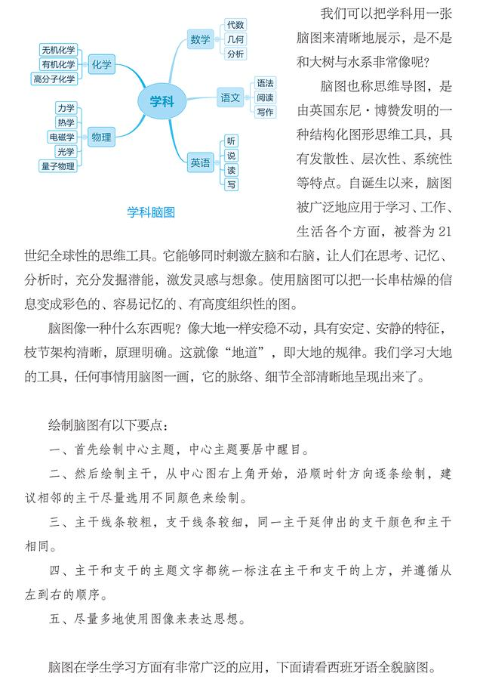
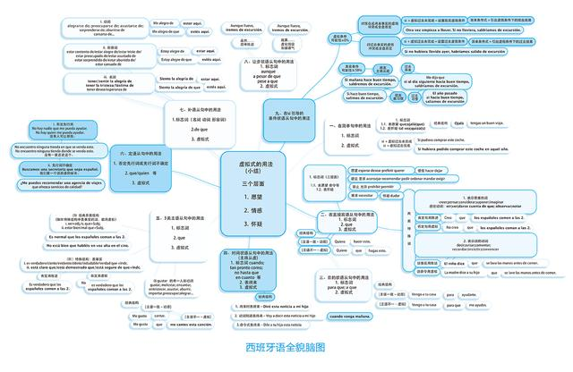

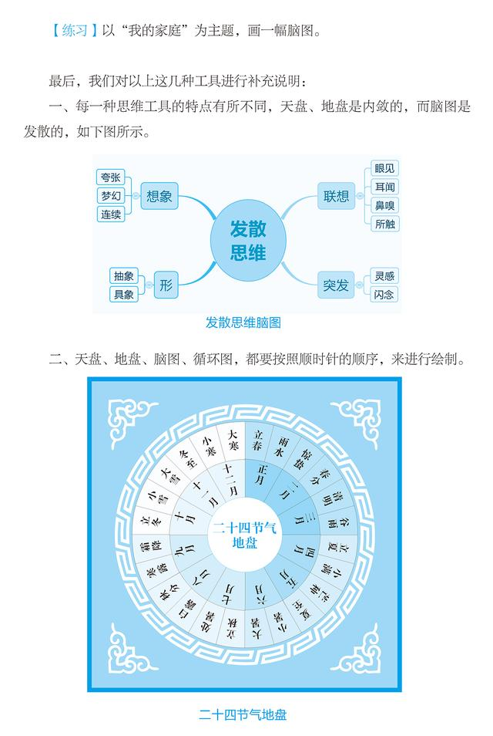

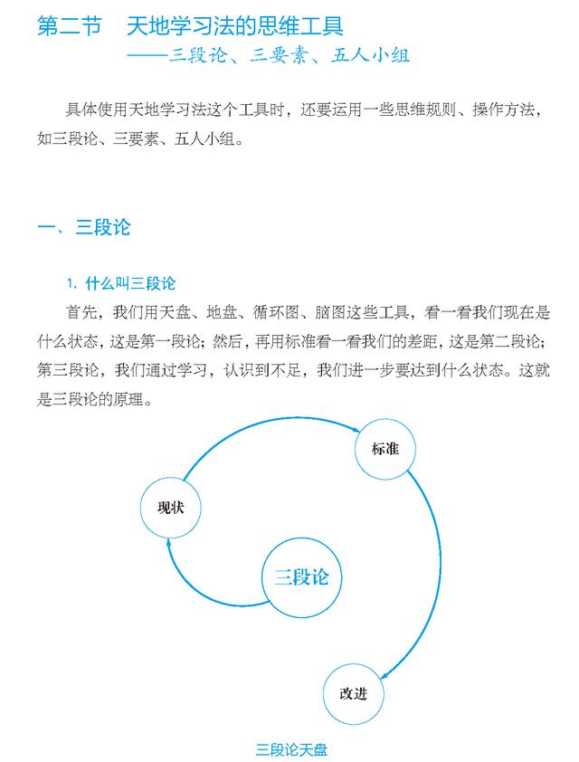

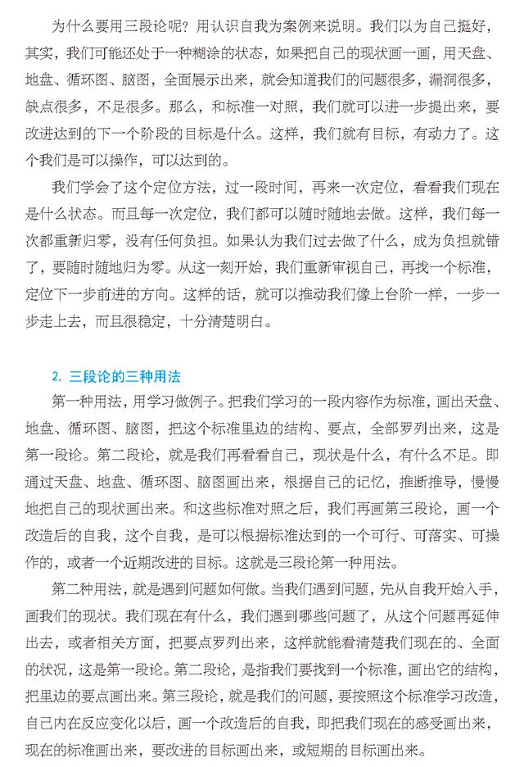
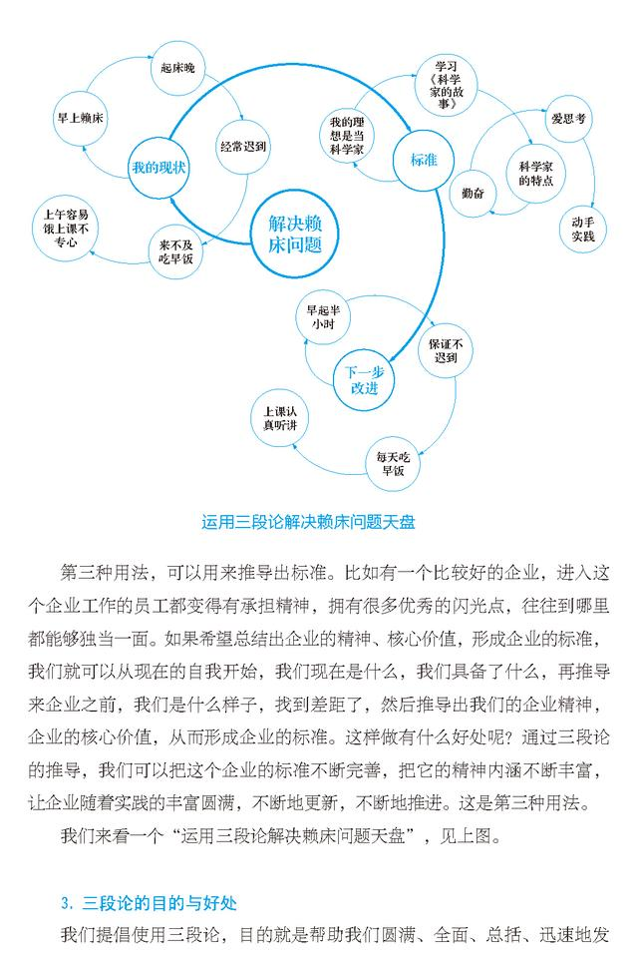
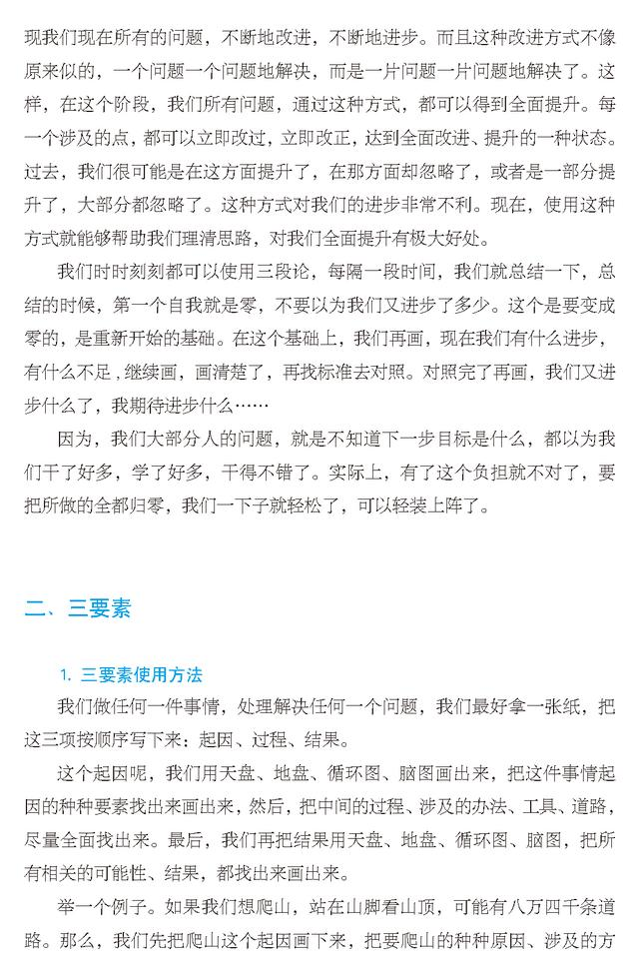
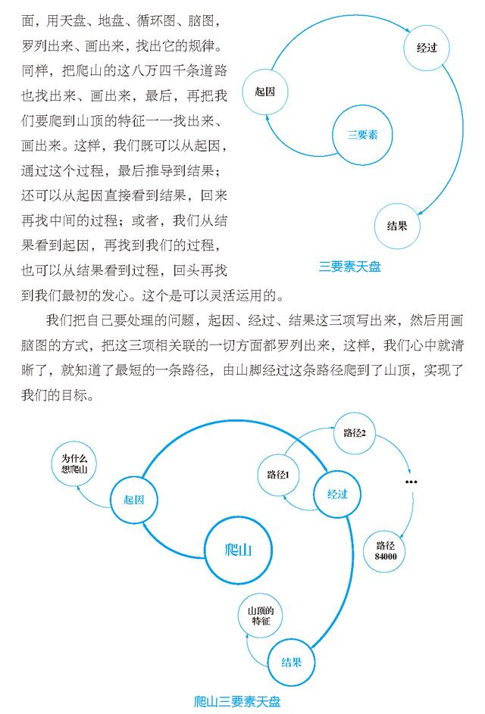

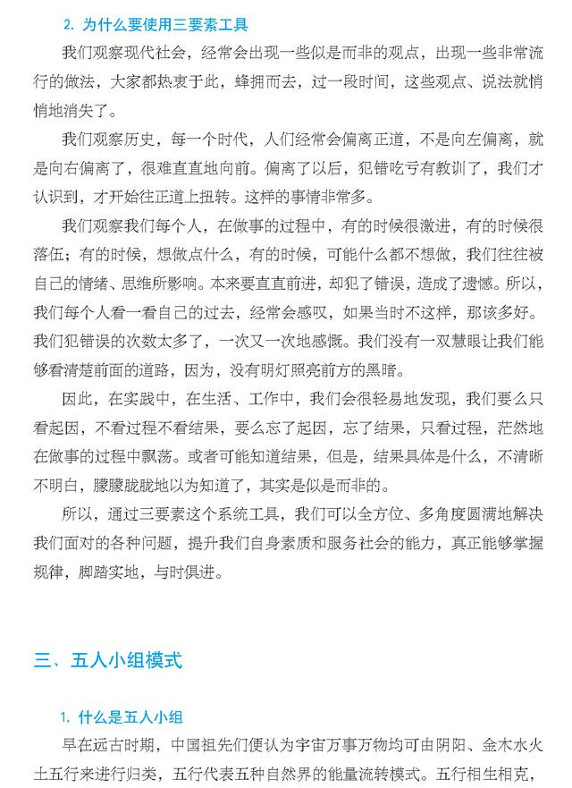
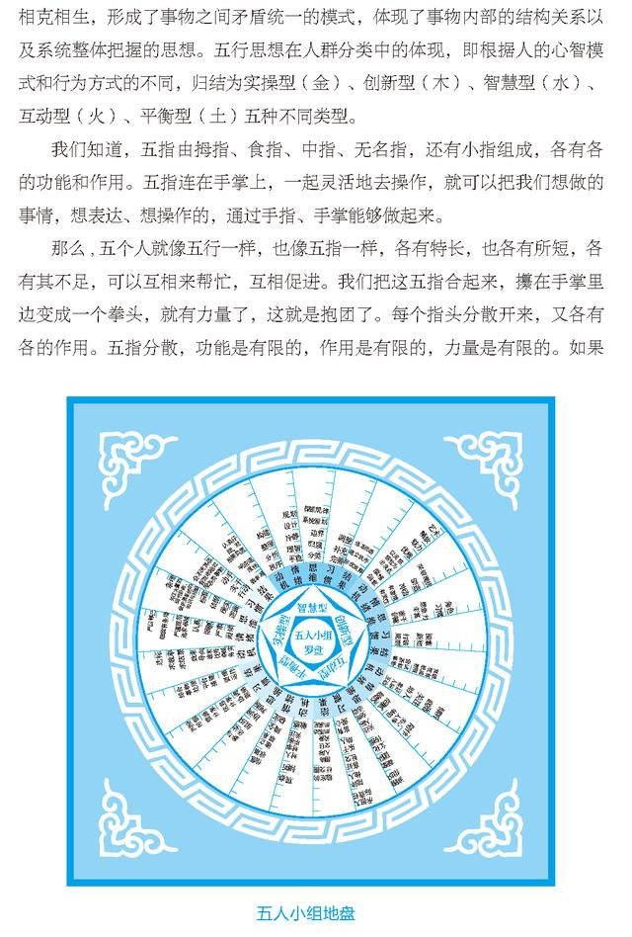
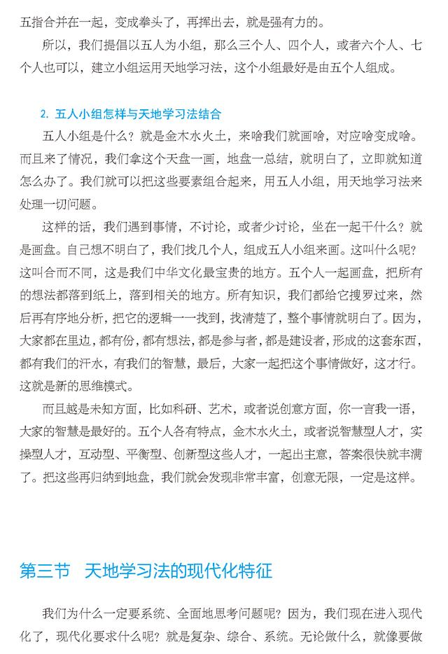
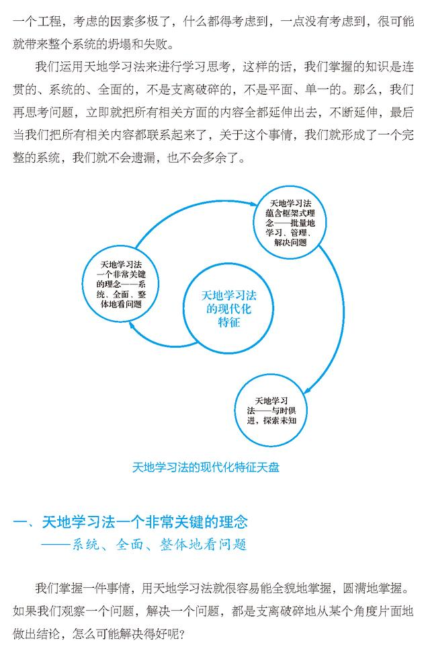
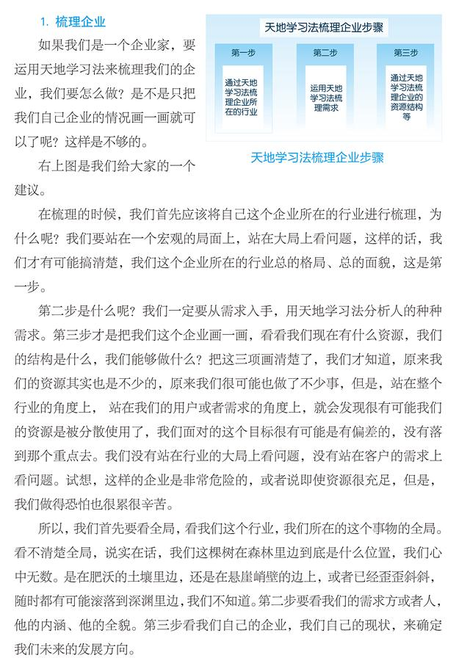
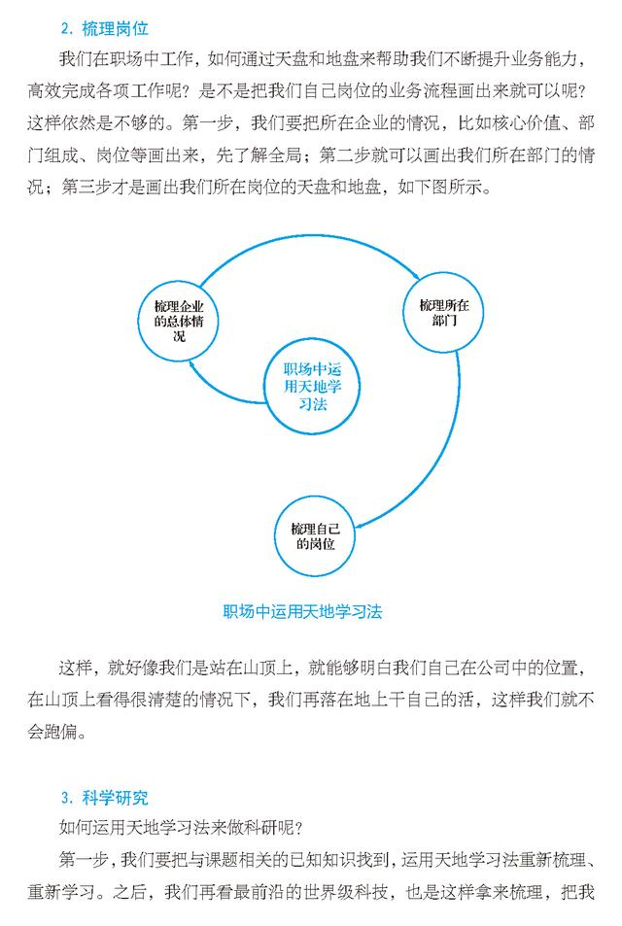
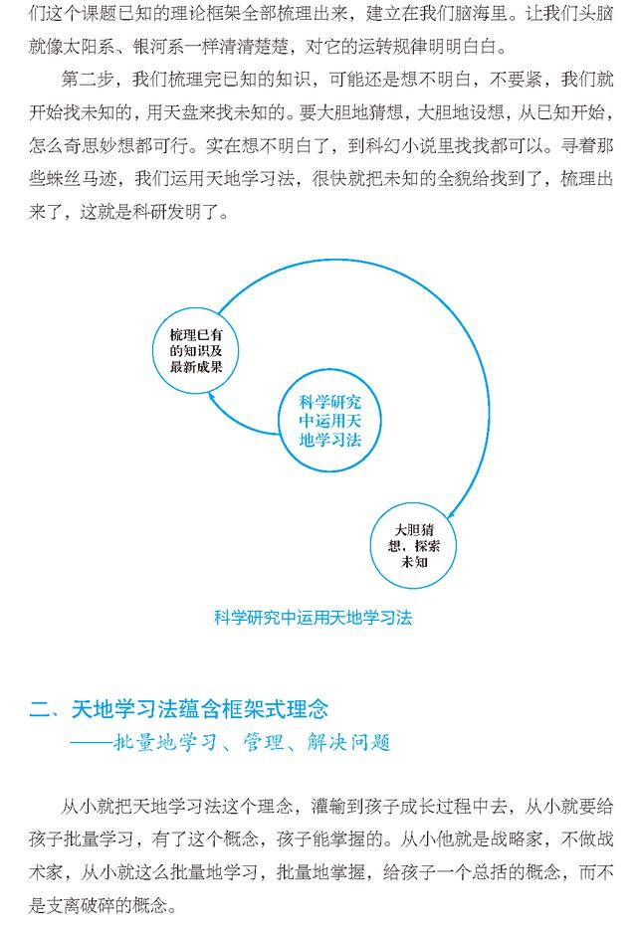
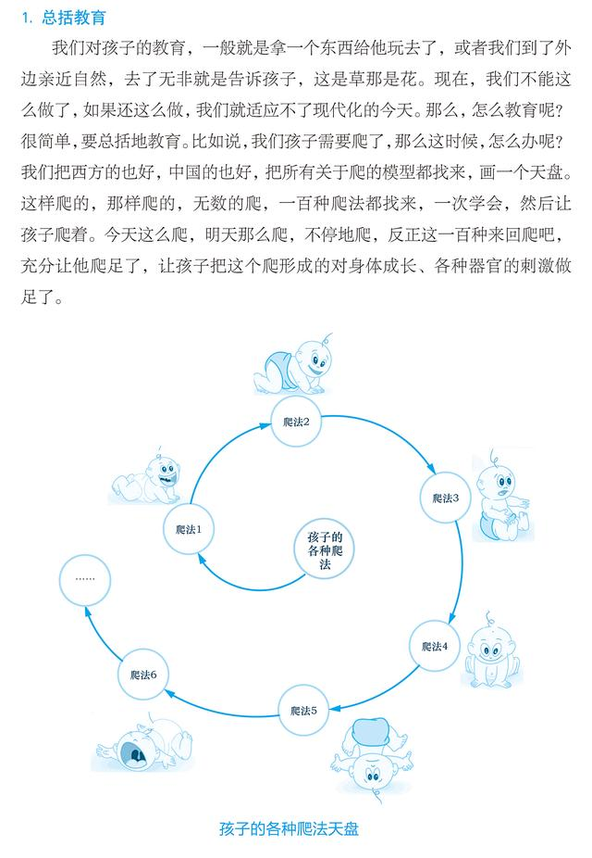
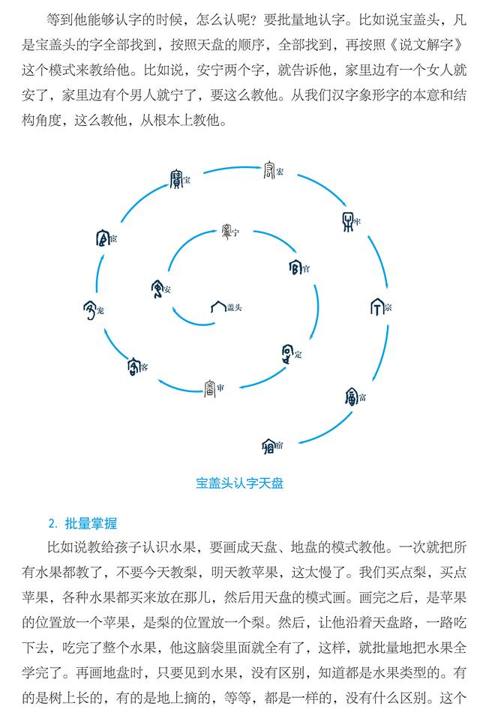
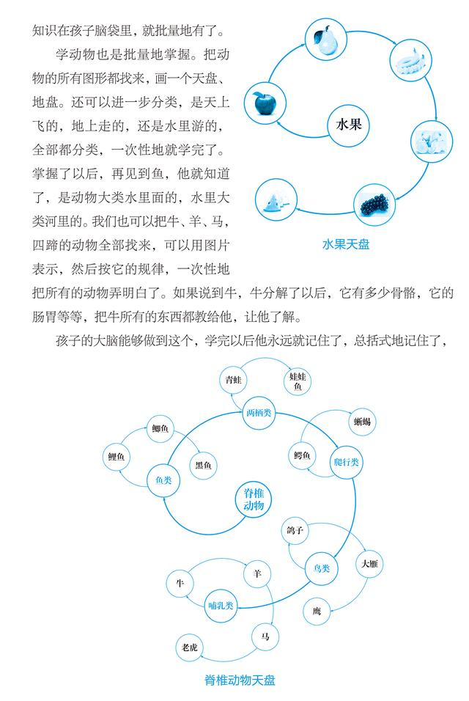
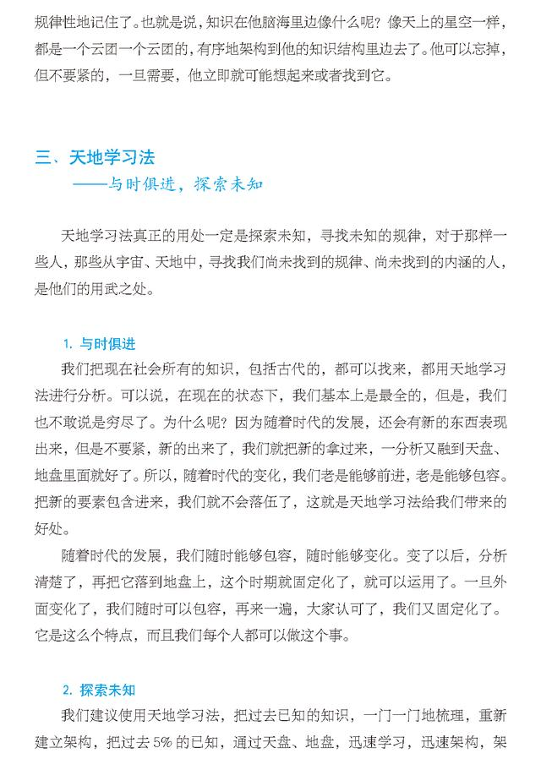
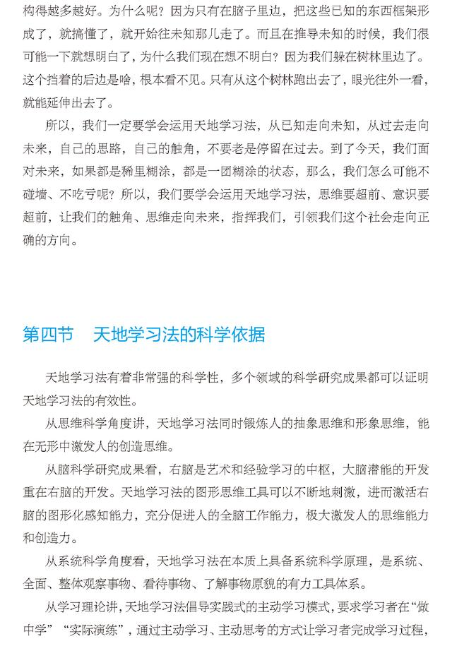
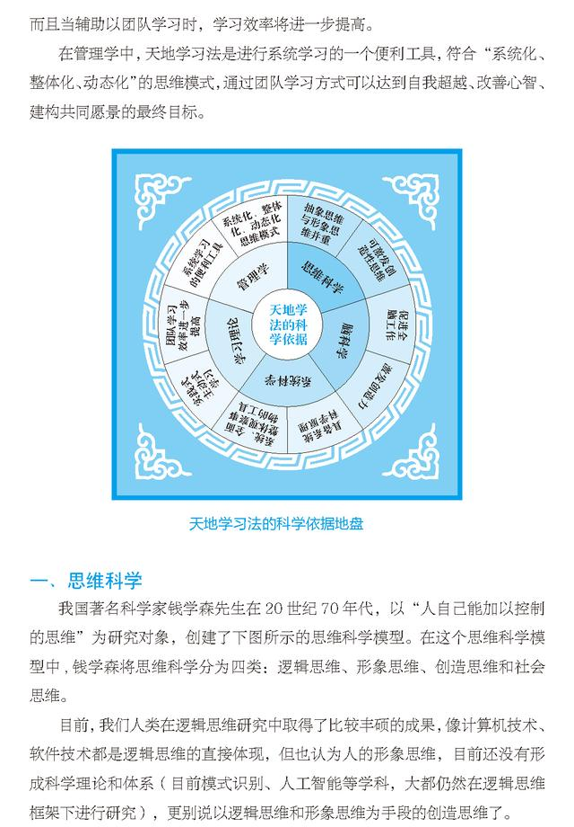
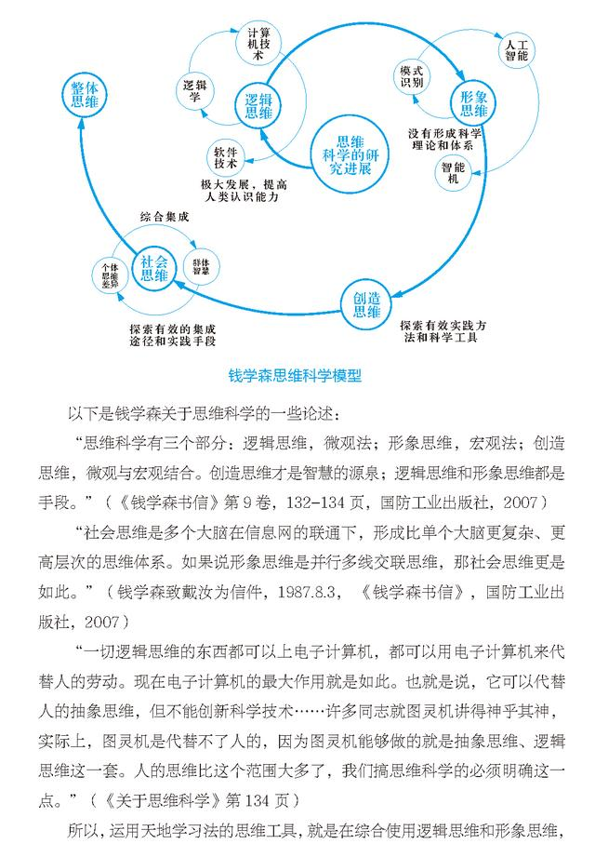
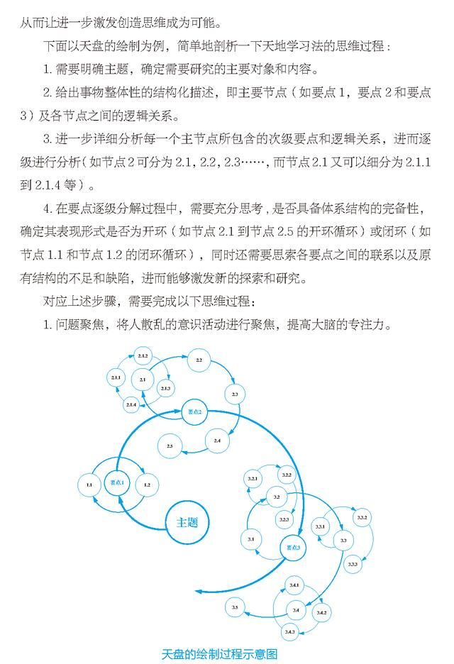
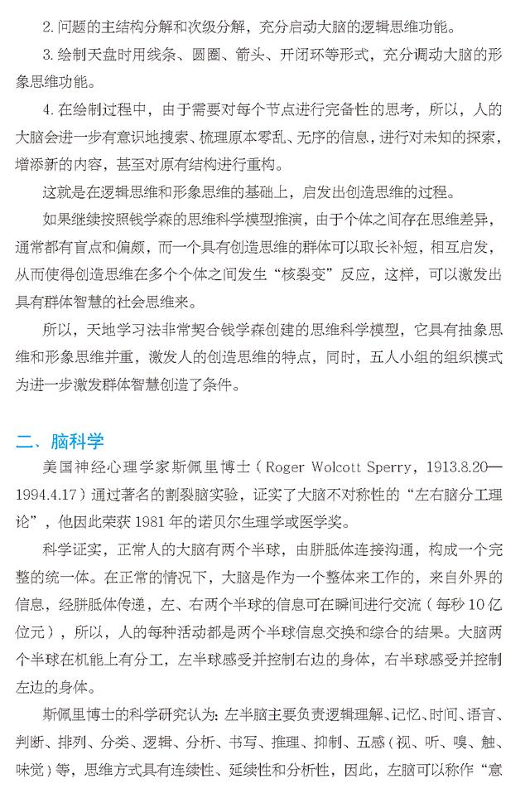
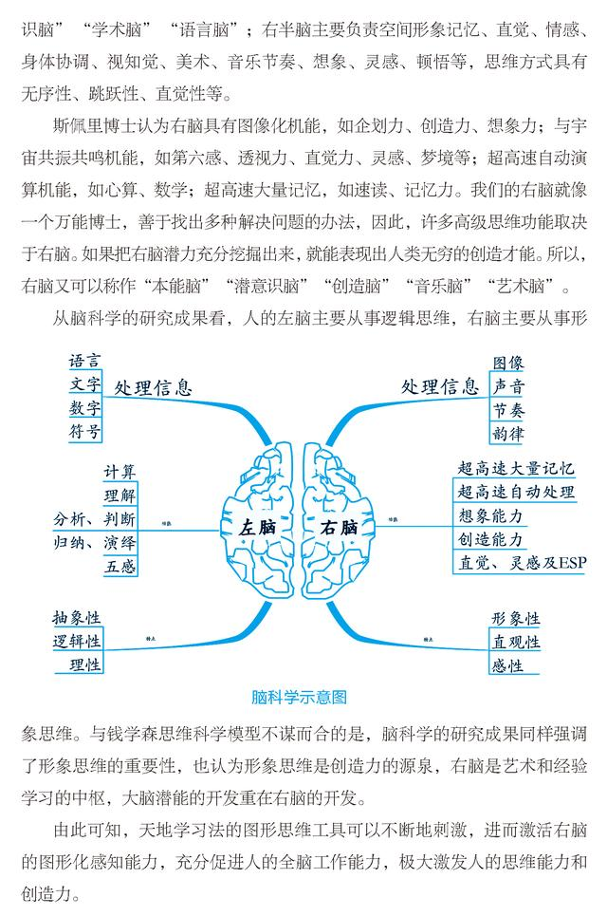
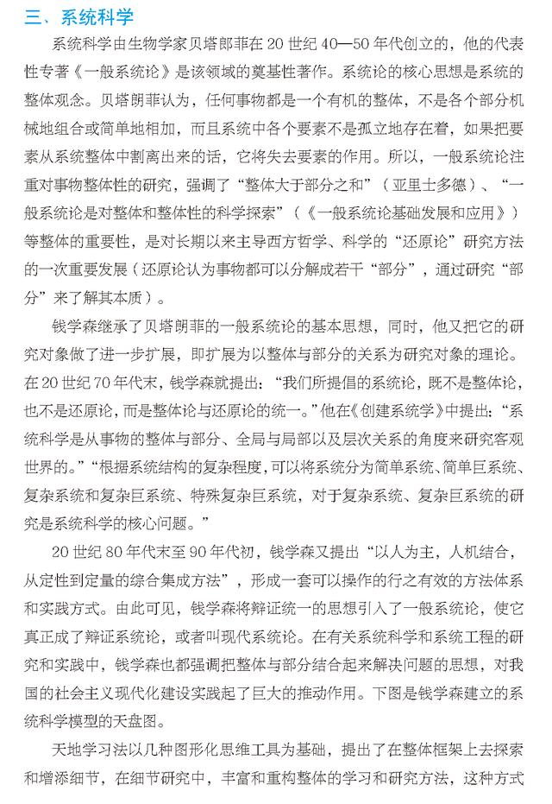
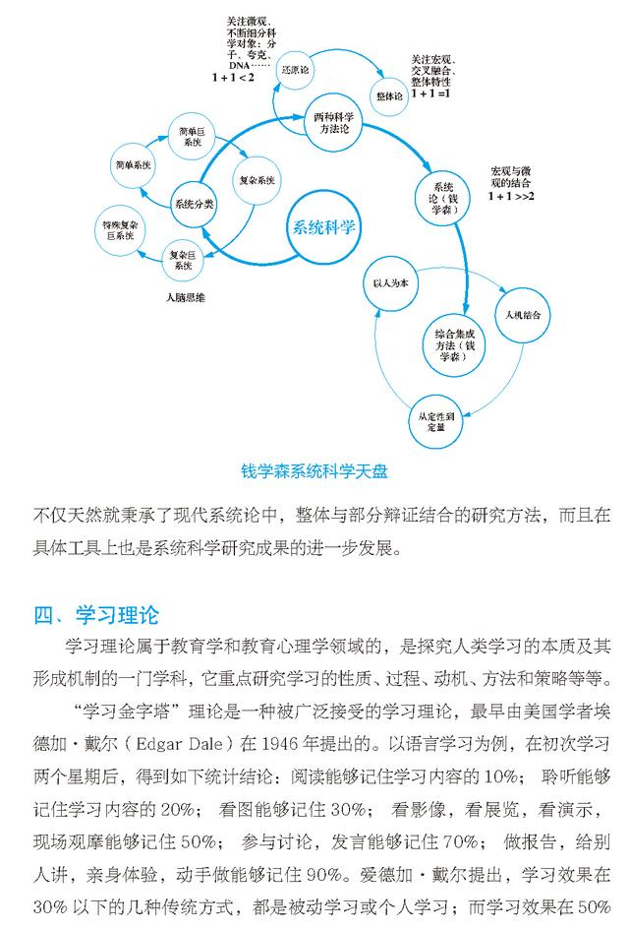
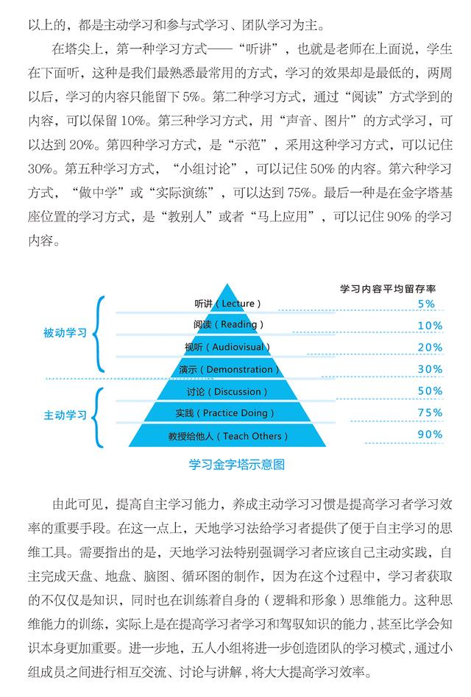
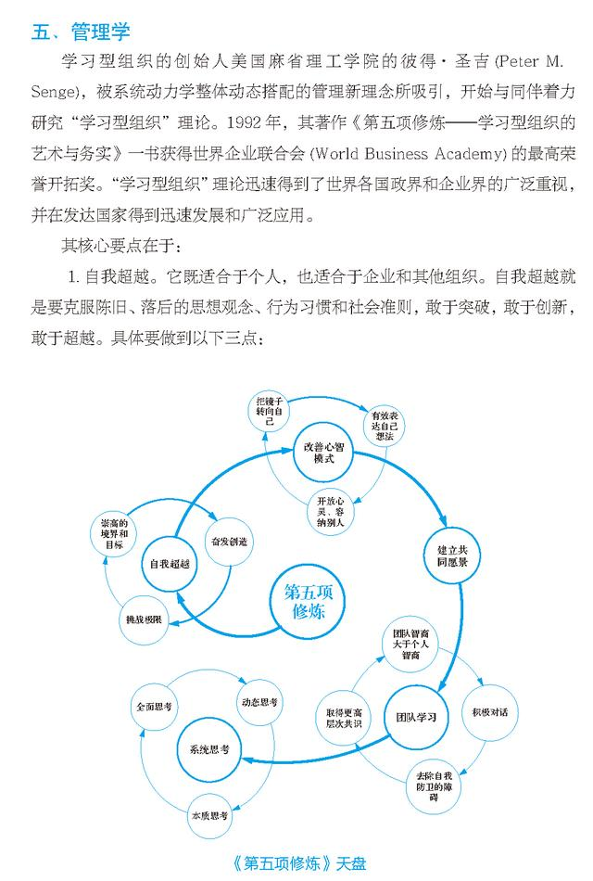
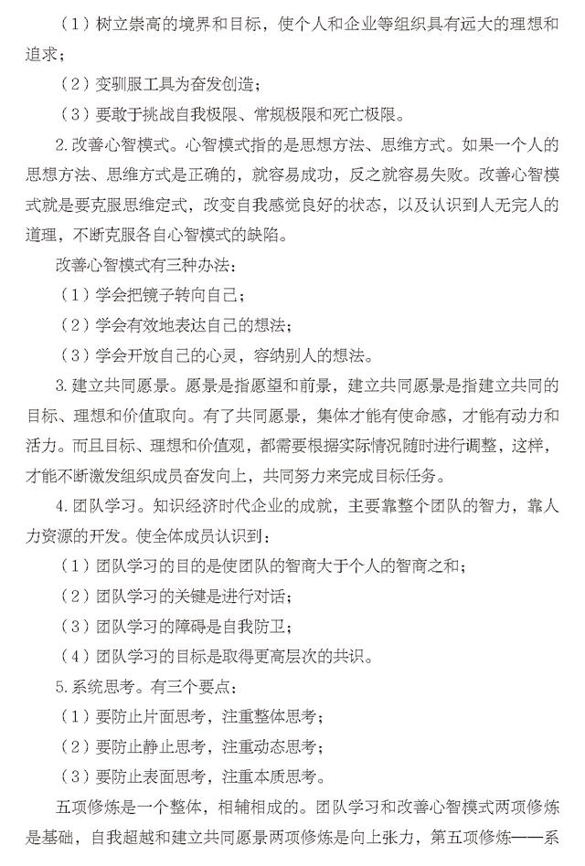
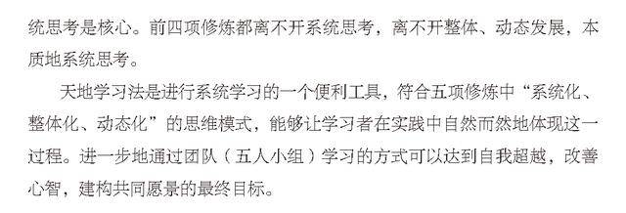
本圖文由北京誠敬和教育機構授權發布。

這些不用信用審核的信用卡可能讓您驚訝信用卡 | 搜索廣告|
Sponsored

經典歷史時刻的45張不尋常的照片2FunNews|
Sponsored

女子買了43個木託盤，鄰居以為她瘋了——看看她幹了什麼Clever-Tricks.com|
Sponsored

改造浴室要花費多少? 價格可能會使您驚訝浴室 改造 | 搜索廣告|
Sponsored

2021年的SUV價格可能會讓您感到驚訝SUV | 搜索廣告|
Sponsored

白開水+「它」≈自然瘦！卷走腸道垃圾，「融化」腹部脂肪（今晚試試）日本新谷酵素台灣官網|
Sponsored

1個簡單的妙招一夜融化腹部脂肪（今晚試試）日本新谷酵素極黑金版|
Sponsored

睡前喝一杯這個，能隔夜「融化」腹部贅肉（今晚試試）日本新谷酵素黃金版|
Sponsored

睡前喝一杯，脂肪燃燒一整晚，輕鬆瘦出馬甲線（今晚試試）日貨好物分享|
Sponsored

2021年種植牙的成本可能會讓您感到驚訝牙植入物 | 搜索廣告|
Sponsored

藍潔瑛離世，她出事的時候，所有人都看清了劉德華的人品!GreatDaily

金絲貓沒比較好！驚人事實：俄正妹腰束「婚後一定走鐘」！理由讓台灣人太羨慕了…GreatDaily

健身太難？蔦松村女生竟然輕鬆從98公斤減到了...Health daily|
Sponsored

刷牙前在水裡加點這個，牙黃全消失。不用花大價錢去洗牙(今晚試試）Bottokan美白潔牙粉|
Sponsored

咦，家裏有螞蟻！用一種天然之物趕走它們！Little-Tricks.com|
Sponsored

一天一杯，輕鬆瘦成小蠻腰 !勵志女生分享減肥成功秘訣日本新谷酵素全新極黑金版|
Sponsored

魯蛇根本想哭！泰山頂洞人住「超復古」山洞 天天不同洋妹報到：我從不勉強她們GreatDaily

刷牙前在水裡加點這個，牙黃全消失。不用花大價錢去洗牙。Bottokan美白潔牙粉|

看看楊穎的兒子，再看看天王嫂昆凌的女兒，整沒整過一目了然！GreatDaily

高速公路上男友尿急，女友竟這樣「幫男友接尿」！網友看完直呼：可以娶了阿！GreatDaily


天盤地盤人盤如何運轉？
創新科技理念 ⋅ 2019-08-12

管理者必備之BIC工具法
照燒雞湯 ⋅ 2020-03-15

入門計算機網絡學習工具之wireShark
每天學一點計算機 ⋅ 2019-11-23

解析企業戰略管理工具之平衡計分法
企研商學院 ⋅ 2020-02-15

奇門遁甲知識 | 學習奇門遁甲「天盤、地盤」預測準確的信息解讀與象意聯想！
易學專家朱昆 ⋅ 2021-04-28

阿里新推出工具玩法，天貓商品裂變玩法解讀
番茄侃大山 ⋅ 2020-04-25

我的費曼學習法之路「世界上最好的學習法：費曼學習法」
悟空學院 ⋅ 2020-03-19

微信營銷工具玩法之：支付有禮
廣州晴網 ⋅ 2020-08-19

郭沫若的讀書學習之法
善本古籍 ⋅ 2020-03-29

技術乾貨：「天地天板」戰法，經典擒牛絕技
小散成長之路 ⋅ 2019-09-12

向天學習怎麼入靜(人法地，地法天）
站樁打坐入門 ⋅ 2019-11-23

世界五大學習方法之西蒙學習法
可以量化的軍事學 ⋅ 2019-12-25

學習之窗 | 【習語】習近平談建設現代化經濟體系
臨夏市文旅之聲 ⋅ 2019-12-16

5個基本Linux命令行工具的現代化替代品
Linux就該這麼學 ⋅ 2020-08-02

從教育領域實現突圍！iPad變身學習工具「逆風翻盤」
上游新聞 ⋅ 2019-11-09

雙盤打坐速成之法
蘇師639 ⋅ 2019-11-15

趣味編程學習工具
暗夜熒火 ⋅ 2020-09-02

《魔淵之刃》冰法魔盤及法盤搭配指南
月夜村 ⋅ 2021-01-26

深夜股票知識學習：尾盤買入大法
宇他說 ⋅ 2020-07-16

機器學習實用工具
AI課工場 ⋅ 2020-01-06

© 今天頭條 - 用戶協議 - DMCA - 聯繫我們

女子被迫嫁給50歲大叔，新婚夜大叔洗澡後，女子傻眼了！
阅读下一个故事

來源：https://twgreatdaily.com/X4t2BG8BMH2_cNUgXFSH.html

